Pressmeddelande 2008-05-12
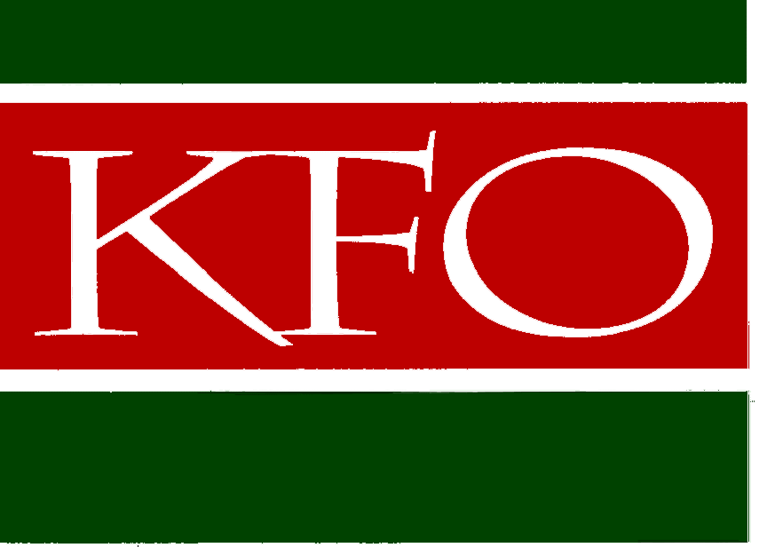
Nytt pensionsavtal för 26 000 tjänstemän klart i dag
PTK och KFO har i dag kommit överens om ett nytt pensionsavtal för 26 000 tjänstemän på KFO-området. Avtalet träder i kraft den 1 januari 2009.
Efter två års förhandlingar uttrycker parterna idag gemensam glädje och tillfredställelse över överenskommelsen.
Det nya pensionsavtalet (KTP-planen) har stora likheter med tjänstepensionsplanen ITP, som Svenskt Näringsliv och PTK förhandlade fram under 2006. Den stora förändringen innebär att den nya KTP-planen består av två delar. Ett avgiftsbestämt system för de yngre och ett fortsatt förmånsbestämt system för dem som är födda 1980 och tidigare.
Nytt pensionssystem för de som är födda 1981 och senare
Avdelning 1omfattar tjänstemän födda 1981 och senare. Det avgiftsbestämda systemet innebär att arbetsgivaren betalar en avgift på 4,5 procent av lönen upp till och med 7,5 inkomstbasbelopp (30 000 kronor per månad 2008) och 30 procent däröver. Pensionen börjar tjänas in från 25 års ålder.
Bättre villkor för de som är födda före 1981
Nuvarande KTP-plan blir avdelning 2 i det nya pensionsavtalet och gäller för övriga tjänstemän inom KFO-området. Det nya pensionsavtalets avdelning 2 innehåller samma förbättringar som i ITP-planens avdelning 2.

Mer information om vad avtalet innebär i detalj finns på www.ptk.se eller www.kfo.se.
För mer information, kontakta:
Love Nilsson, KFO, tfn: 08-702 54 23, 070 578 80 09
Per-Olof Westerlund, PTK, tfn: 08-440 85 31, 070-555 58 34

